Contenido

1. OBJETIVO 4
2. ALCANCE 4
3. DEFINICIONES 4
4. PROGRAMAS DE MONITOREO QUE CONTRIBUYEN A LA VIGILANCIA DE LOS EVENTOS ADVERSOS EN LA INSTITUCIÓN 5
5. ACTIVIDADES QUE FACILITAN LA VIGILANCIA DE OCURRENCIA DE EVENTOS ADVERSOS 5
6. INDICADORES QUE MONITOREAN LAS ACTIVIDADES QUE LA INSTITUCIÓN REALIZA PARA PREVENIR LA OCURRENCIA DE EVENTOS ADVERSOS 6
7. MÉTODOS DE ANÁLISIS DE EVENTOS ADVERSOS E INCIDENTES 7

OBJETIVO
Definir los pasos para la detección, análisis y gestión de los eventos adversos e incidentes ocurridos en la IPS Endocrinology & Health.

ALCANCE
Aplica para todo el personal de la institución.

DEFINICIONES
INCIDENTE: es un evento o circunstancia que sucede en la atención clínica de un paciente que no le genera daño, pero que en su ocurrencia se incorporan fallas en los procesos de atención.
SEGURIDAD DEL PACIENTE: es el conjunto de elementos estructurales, procesos, instrumentos y metodologías basadas en evidencias científicamente probadas que propenden por minimizar el riesgo de sufrir un evento adverso en el proceso de atención de salud o de mitigar sus consecuencias.
ATENCIÓN EN SALUD: servicios recibidos por los individuos o las poblaciones para promover, mantener, monitorizar o restaurar la salud.
INDICIO DE ATENCIÓN INSEGURA: un acontecimiento o una circunstancia que pueden alertar acerca del incremento del riesgo de ocurrencia de un incidente o evento adverso.
FALLA DE LA ATENCIÓN EN SALUD: una deficiencia para realizar una acción prevista según lo programado o la utilización de un plan incorrecto, lo cual se puede manifestar mediante la ejecución de procesos incorrectos (falla de acción) o mediante la no ejecución de los procesos correctos (falla de omisión) en las fases de planeación o de ejecución. Las fallas son por definición, no intencionales.
FALLAS ACTIVAS O ACCIONES INSEGURAS: son acciones u omisiones que tiene el potencial de generar daño o evento adverso. Es una conducta que ocurre durante el proceso de atención en salud por miembros del equipo misional de salud (enfermeras, médicos, regente de farmacia, fisioterapeuta, bacteriólogos, auxiliares de laboratorio, auxiliar de enfermería, odontólogos etc).
FALLAS LATENTES: son acciones u omisiones que se dan durante el proceso de atención en salud por miembros de los procesos de apoyo (Personal administrativo)
EVENTO ADVERSO: Es el resultado de una atención en salud que de manera no intencional produjo daño. Los eventos adversos pueden ser prevenibles y no prevenibles: • EVENTO ADVERSO PREVENIBLE: Resultado no deseado, no intencional, que se habría evitado mediante el cumplimiento de los estándares del cuidado asistencial disponibles en un momento determinado. • EVENTO ADVERSO NO PREVENIBLE: Resultado no deseado, no intencional, que se presenta a pesar del cumplimiento de los estándares del cuidado asistencial.

PROGRAMAS DE MONITOREO QUE CONTRIBUYEN A LA VIGILANCIA DE LOS EVENTOS ADVERSOS EN LA INSTITUCIÓN
Tecnovigilancia: Reglamentada en nuestro país por la Resolución 4816 de 2008. Tiene como objetivo fundamental garantizar la seguridad de los pacientes y operadores por medio de la identificación, recolección, gestión y divulgación de los incidentes o eventos adversos que presenten los dispositivos médicos durante su uso. Ver programa.
Farmacovigilancia: Es la actividad específica que monitorea el uso de medicamentos en los pacientes. La Organización Mundial de la Salud la define como la ciencia y las actividades relacionadas con la detección, valoración, entendimiento y prevención de efectos adversos o de cualquier otro problema relacionado con medicamentos. Ver programa.

ACTIVIDADES QUE FACILITAN LA VIGILANCIA DE OCURRENCIA DE EVENTOS ADVERSOS
Rondas de Seguridad.
Fueron diseñadas por Frankel y su equipo en el año 2003 con el objetivo de conocer la percepción de los colaboradores sobre la seguridad de la atención en el servicio y de paso contribuir a la creación de una cultura de seguridad. Consiste en una entrevista a cada uno de los colaboradores asistenciales, usualmente una vez al mes, y en un día y hora. Ver ronda de seguridad.

6. INDICADORES QUE MONITOREAN LAS ACTIVIDADES QUE LA INSTITUCIÓN REALIZA PARA PREVENIR LA OCURRENCIA DE EVENTOS ADVERSOS
El paquete instruccional de la seguridad del paciente y la atención segura enumera una serie de actividades que la institución realiza para prevenir la ocurrencia de eventos adversos, por lo tanto, los indicadores de proceso son aquellos que buscan evidenciar que tales actividades sí se hicieron bien hechas. Podemos mencionar como indicadores de proceso los siguientes:
7.METODOLOGÍA REPORTE EVENTOS ADVERSOS
La gestión del evento adverso es reconocida a nivel institucional como el conjunto de herramientas, procedimientos y acciones encaminadas a identificar y analizar los sucesos inseguros que puedan causar daño en el paciente durante el proceso de atención, con el único fin de prevenir las causas y mitigar las consecuencias.

Busqueda Activa: Busqueda de eventos e incidentes "alertan" sobre fallas en la atencion del paciente.

Busqueda Pasiva: Reporte de eventos aversos e incidentes de acuerdo al listado de eventos e incidentes suceptibles a reporte
El proceso en caso de evento adverso o incidente:
- Todo el talento humano de la IPS Endocrinology & Health, debe estar en capacidad de realizar el reporte de todos los eventos adversos e incidentes que puedan presentarse en la institución.
- Debe ser informado al líder del comité de seguridad del paciente en un plazo de 24 horas después de identificado el evento.
- Se diligencia el formato DT-FT-013 REPORTE EVENTO ADVERSO E INCIDENTE.
- Una vez se tenga conocimiento, se realiza el análisis del mismo, se documenta.
- Para el análisis de los eventos adversos e incidentes, se adopta una metodología de análisis retrospectivo protocolo de Londres, en el cual se enfoca en las causas o fallas que generaron el evento y no en la búsqueda de responsables. Para dejar evidencia del mismo en el DT-FT-026 FORMATO ANALISIS DE CASOS EVENTOS ADVERSOS
- se genera el respectivo plan de mejoramiento y se socializa a todo el personal asistencial.

MÉTODOS DE ANÁLISIS DE EVENTOS ADVERSOS E INCIDENTES
En la IPS Endocrinology & Health se establece como método de análisis EL PROTOCOLO DE LONDRES
Definición. Es otro método utilizado para el análisis de los eventos adversos, mira el proceso de atención desde un enfoque sistémico más amplio (multicausal) para encontrar las brechas e incorrecciones involucradas en todo el sistema del cuidado de la salud y no simplemente al evento en sí para detectar las causas de error. En él se involucran todos los niveles de la organización, incluyendo la alta dirección, debido a que las decisiones que allí se toman terminan por impactar directamente en los puestos de trabajo y pueden, en ocasiones, facilitar la aparición de errores que lleven a eventos adversos. A continuación, se muestra el modelo:
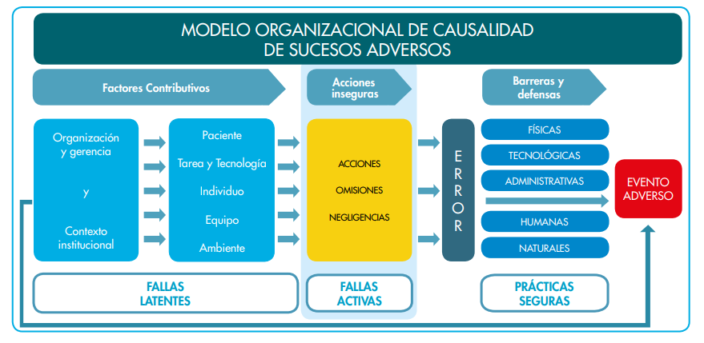

Para su implementación exitosa se recomienda que, en lo posible, se aleje de la evaluación del desempeño individual y no genere procesos disciplinarios y retaliaciones.

7.1 Investigación de eventos adversos e incidentes.
Una vez se reporta un evento adverso, la persona o el equipo líder o referente para la seguridad del paciente debe seguir los siguientes pasos para la investigación:
- Revisión de la historia clínica: la primera fuente de información debe ser la historia clínica. Quien investiga (líder del Programa de Seguridad del Paciente o referente de seguridad de la institución) debe hacer una revisión muy cuidadosa, elaborar un resumen que contenga las fechas y los aspectos más importantes de la atención, haciendo énfasis especial en los atributos de calidad: oportunidad, seguridad, pertinencia y continuidad. Este resumen y los registros deben estar disponibles al momento del análisis del evento en el comité se seguridad.
- Entrevistas: es muy importante, también, para quien investiga hablar previamente con los involucrados y preguntarles sobre su versión de lo sucedido. En ocasiones, si es posible, hablar con el paciente y la familia ayudará también a tener más elementos de juicio para la discusión al momento del análisis. Se debe indagar sobre la acción insegura o falla activa y los factores que contribuyeron en la acción. Se recomienda entrevistar a todos los miembros del servicio en búsqueda de factores que pudieron contribuir a la presencia de la acción insegura o falla activa.
- Verificación de los recursos tecnológicos: se verifica si se cuenta con la tecnología adecuada para la prestación del servicio, si se encuentra en buen funcionamiento, si cuenta con el mantenimiento preventivo y si el personal ha sido entrenado en el uso de la tecnología. Para esto se entrevista al personal del servicio y al personal responsable de mantenimiento de equipos, cuando se considere necesario.
- Disponibilidad del personal completo: Se verificar si para el día del evento se encontraba todo el personal del servicio o si existió algún cambio en el personal o una ausencia del mismo. Para ello se indaga con el personal del servicio, cuando se considere necesario.

Análisis de eventos adversos e incidentes.
Una vez finalizada la etapa de investigación, se realiza el análisis en el comité de seguridad; para esto se deben seguir los siguientes pasos:
a. Invitación al comité: se debe invitar a los miembros permanentes y las personas relacionadas con el evento.
b. Lectura del resumen de la investigación: la persona o el equipo referente para la seguridad del paciente realiza la lectura de los resultados de la investigación.
c. Se realiza el análisis: para esto, el referente inicia indagando a los participantes del comité: “¿cómo cada factor contributivo predispuso o no a la presencia de la falla activa o acción insegura?”, uno por uno. Para realizar el análisis usar el formato ANÁLISIS DE CASOS.
- Finalmente construir un plan de mejora.

